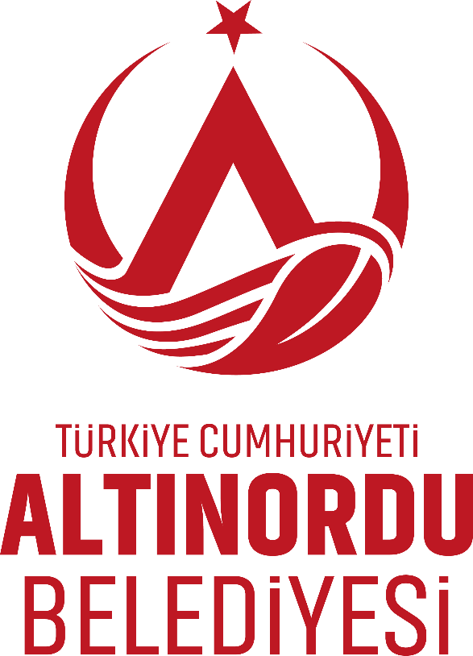

ALTINORDU BELEDİYESİ
KÜLTÜR SANAT VE SOSYAL İŞLER MÜDÜRLÜĞÜ
“BENİM BAYRAMIM”
RESİM YARIŞMASI ŞARTNAMESİ

GENEL HÜKÜMLER
Bu şartname, Altınordu Belediyesi tarafından düzenlenen 23 Nisan Ulusal Egemenlik ve Çocuk Bayramı için düzenlenmesi planlanan “Benim Bayramım” konulu resim yarışması kapsamında hazırlanmıştır.

- KONU:
“Benim Bayramım”
- AMAÇ:
Bu yarışma ile amaç ve hedeflerimiz, 23 Nisan Ulusal Egemenlik ve Çocuk Bayramı ruhunu yaşatmak, çocuklarımızın ulusal değerlerini, milli duygularını güçlendirmek ve yeteneklerini ortaya çıkarmalarını sağlamaktır.
- HEDEF KİTLE:
Yarışmaya başvuru, İlkokul 1. 2. 3. 4. Sınıf, Ortaokul 5. 6. 7. 8. Sınıf öğrenim gören Altınordu ilçesinde ikamet eden T.C vatandaşı olan tüm öğrencilerimize açıktır.

GENEL KATILIM ŞARTLARI:
- Yarışmaya başvuru için ücret alınmayacaktır.
- Resimlerin daha önce herhangi bir yarışmaya katılmamış, ödül almamış ve bir yayın organında yayımlanmamış olması gerekir.
- Eserlerin konu, biçim ve fikirleri özgün olmak şartı ile birlikte yapay zeka veya alıntı olması durumunda tüm sorumluluk katılımcıya aittir.
- Yapay zeka kullanımına dair incelemeler yapılacak olup gerekli görüldüğü taktirde başvuru, değerlendirme dışı kalacaktır.
- Resim tekniği ve malzemeler serbesttir.
- Her yarışmacı, yarışmaya yalnızca bir eserle katılabilir. Geçmiş yıllarda dereceye giren öğrenciler hususunda öğrenci yarışmaya katılım sağlayabilir fakat değerlendirme sırasında öncelik, daha önce derece almamış katılımcılara verilecektir.
- Resimlerin arka yüzüne Ek-1’de yer alan yarışma bilgi formu yapıştırılacaktır.
- Yarışmaya gönderilecek eserler, 35X50 cm boyutlarındaki resim kağıdına yapılır.
- Yarışma şartlarına uymayan resimler değerlendirmeye alınmaz.
- Yarışma şartnamesinde yer alan EK-2’deki Veli Muvafakatnamesini başvuru esnasında öğrenci velisi tarafından imzalanmış olarak gönderilmesi gerekmektedir.
- Yarışmaya katılım bireyseldir.
- Yarışmanın düzenlenmesinde ve jüride görev alanlar ile yarışma konularıyla ilgili yönetici kadrolarındaki görevli kişiler ve bunların birinci derece yakınları yarışmaya katılamazlar.
- Yarışmacı geçmiş yıllara ait dereceye giren eserle yarışmaya katılamazlar.
- Jüri kararları kesindir, itiraz edilemez ve değiştirilemez.
- Yarışmaya katılan kişiler, belirtilen hükümleri ve şartları kabul etmiş sayılır.

BAŞVURU SÜRECİ
- Başvuru sahipleri yaptıkları resimleri Altınordu Belediyesi 3. Kat MEGEM Yönetim Ofisine elden teslim edeceklerdir.
- Teslim alan görevli, resmin arkasında başvuru sahibinin bilgilerine yer verilip verilmediğini kontrol eder, eksik bilgilerin tamamlanmasını sağlar.
- Gönderilen resimlerin zarar görmemesi için gerekli önlemleri almak veli sorumluluğundadır.
- Dereceye giren resimler son aşama değerlendirme de belediyede ki kurula sunulacağından resimler deforme olmayacak şekilde muhafaza edilmelidir.
- Taşıma sürecinde zarar gören veya kaybolan, zamanında başvuru adresine ulaşmayan resimlerle ilgili hiçbir hak talep ve iddia edilemez.
- Yarışmacılar, 17.04.2026 Cuma günü mesai sonunu kadar (saat 17:00), eserleri ve muvafakatnameyi ilanda duyurulan Altınordu Belediyesi 3. Kat MEGEM Yönetim Ofisine elden teslim edeceklerdir. Bu tarihten sonra yapılan başvuru kabul edilmez.
- Eserler; çerçevesiz, paspartusuz olarak teslim edilecektir.

YARIŞMA TAKVİMİ:
Tarih Açıklama
01 Nisan – 17 Nisan 2026 Başvuruların alınması
18 Nisan 2026 Kurul Tarafından Final Değerlendirmesi Yapılması
22 Nisan 2026 Ödül Alan Eserlerin İlanı
23 Nisan 2026 Ödül Töreni

YARIŞMA JURİSİ VE DEĞERLENDİRME
- Jüri üyeleri, Altınordu Belediyesi’ni temsilen seçilen güzel sanatlar alanında uzman üyelerden oluşur.
- Jüri değerlendirmesinde gizlilik ilkesi esas alınır.
- Jüri kararı kesindir, itiraz edilemez, değiştirilemez.
- Eserler görevli dört Jüri, tarafından aşağıda yer alan ölçütler çerçevesinde değerlendirir.

Değerlendirme:
Kompozisyon | 20 Puan
Özgünlük | 20 Puan
Yaratıcılık | 20 Puan
Temaya Uygunluk | 20 Puan
Teknik Beceri | 20 Puan
TOPLAM | 100 Puan

KARŞILIKLI HAKLAR
- Eser sahibi eserin, dijital ve basılı mecralarda kullanılmasındaki mali, fikri ve sınai hakları ile umuma iletimi konusundaki haklarını süresiz olarak, tam ve alt ruhsatla Altınordu Belediyesi’ne devrettiğini kabul ve taahhüt edecektir.
- Altınordu Belediyesi finalde yarışmaya hak kazanan eserlerin, yayın yer ve zamanını tayin etme, kısmen veya tamamen yayınlama yetkisine sahiptir.
- Altınordu Belediyesi 1. maddede belirtilen kapsamda mali haklarını devraldığı eseri işleme, süre ile sınırlı olmaksızın yayma; süresiz olarak her türlü mecrada umuma iletme (dijital ortam dâhil), yabancı yayın kuruluşlarına, yurt içindeki eğitim ve kültür kuruluşlarına gönderme hakkına sahiptir.

İLKOKUL KATEGORİSİ
- Birincilik Ödülü : BİSİKLET
- İkincilik Ödülü : TABLET
- Üçüncülük Ödülü: AKILLI SAAT

ORTAOKUL KATEGORİSİ
- Birincilik Ödülü : BİSİKLET
- İkincilik Ödülü : TABLET
- Üçüncülük Ödülü: AKILLI SAAT

Ödüller 23 Nisan günü Altınordu Belediyesi Etkinlik Alanında tören ile verilecektir.

İLETİŞİM
Altınordu Belediyesi – Kültür Sanat ve Sosyal İşler Müdürlüğü
Yeni Mah. 321 Sk. No:1
Altınordu/ORDU
444 40 52

Not: Resimler Altınordu Belediyesi 3. Kat MEGEM Yönetim Ofisine elden teslim edilmelidir.

EK-1:

YARIŞMA BİLGİ FORMU

ÖĞRENCİ
ADI-SOYADI:
SINIFI VE ŞUBESİ:

VELİ ADI-SOYADI:
VELİ CEP TEL:
OKUL ADI:
SINIFI:
OKUL TEL:
OKUL ADRES:

Öğrencinin ve okulun iletişim bilgilerini içeren yukarıdaki Ek-1 “Yarışma Bilgi Formu” gönderilen eserin arka sayfasına yapıştırılır.

EK-2:
Eser Sahibinin;

ADI – SOYADI :
TC. KİMLİK NO :
BABA ADI :
DOĞUM YERİ VE YILI :
SINIFI :
OKULU :
İLETİŞİM TELEFON NO:

ALTINORDU BELEDİYE BAŞKANLIĞINA

ALTINORDU / ORDU

Velisi bulunduğum yukarıda açık kimliği yazılı
Altınordu Belediye Başkanlığı’nın düzenlediği “Benim Bayramım” konulu resim yarışmasına katılmasına izin veriyorum.
Söz konusu yarışmaya ait Şartname hükümlerini okudum ve kabul ediyorum. Bu eserin ve mali, fikri ve sınai hakların, işleme, aslını ve işlemesini çoğaltma, yayma, temsil, dijital iletim de dâhil olmak üzere büyün yayın araçlarla umuma iletim hakları ve komşu haklarını Altınordu Belediyesi’ne sınırsız ve süresiz olarak, tam ruhsatla devrettiğimi; Eserimde üretici yapay zekâ kullanmadığımı; eserin bana aittir olduğunu, aksi hâlin tespiti durumunda değerlendirme alınmayacağını kabul ve taahhüt ederim.

...../...../2026

Velinin Adı Soyadı

Veli İmza

VELİ ADRES :

VELİ CEP TELEFONU NO:

